Памятные даты октября 2014 года

3 октября – 190 лет со дня рождения поэта Ивана Саввича Никитина (1824–1861)
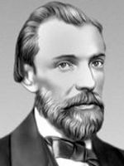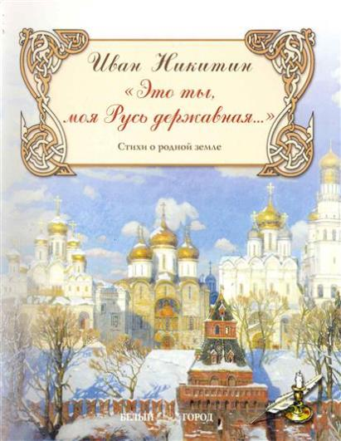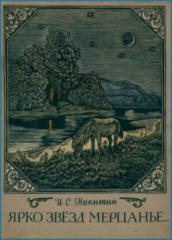
Уроки
http://festival.1september.ru/articles/538445/ Литературная гостиная "Сердцу дорогие имена…". (Творчество А.Кольцова и И.С. Никитина)
http://festival.1september.ru/articles/633920/ Урок с информационно-коммуникативными технологиями по литературному чтению "Стихи русских поэтов. И.С. Никитин «Русь»"
http://festival.1september.ru/articles/515570/ Урок литературного чтения. И.С. Никитин "Русь"
http://festival.1september.ru/articles/613045/ Природа в произведениях русских поэтов XIX века
http://festival.1september.ru/articles/607890/ Внеклассное чтение в 4-м классе "Здравствуй, гостья-зима!" Стихи русских поэтов о зиме
http://festival.1september.ru/articles/580382/ Урок литературного чтения в 3-м классе. Тема "Поэтическая тетрадь "Светлый край берез, моя Россия". И.С. Никитин "Русь", "В синем небе"
http://www.nkj.ru/archive/articles/13291/ «ПОЙМИ ЖИВОЙ ЯЗЫК ПРИРОДЫ...» (ИВАН САВВИЧ НИКИТИН)

http://tak-to-ent.net/load/298-1-0-6446 ИВАН САВВИЧ НИКИТИН. «В СИНЕМ НЕБЕ ПЛЫВУТ НАД ПОЛЯМИ…»

http://svetlanal.ru/publ/pourochnye_plany/literaturnoe_chtenie/i_s_nikitin_polno_step_moja_spat_besprobudno/18-1-0-143 И.С. Никитин. «Полно степь моя, спать беспробудно...»

Презентации,видео
http://ppt4web.ru/literatura/ivan-savvich-nikitin-russkijj-poeht.html Презентация на тему: Иван Саввич Никитин (1824 – 1861) русский поэт
(1824–1861)http://nsportal.ru/nachalnaya-shkola/chtenie/2012/03/03/prezentatsiya-po-teme-zhizn-i-tvorchestvo-ivana-nikitina-urok Презентация по теме "Жизнь и творчество Ивана Никитина" урок литературного чтения 1-4 класс
https://docs.google.com/presentation/d/1XKdd-lIF4WR_ID3Ew0gIW2GKTJcaDv_bVUIg0tMPWhY/edit#slide=id.p21 Презентация «Иван Никитин»

http://www.youtube.com/watch?v=siQebKEwgUE Поэт Иван Никитин 1824-1861

http://www.youtube.com/watch?v=GDBRygDm7qM Утраченные миры: поэт Иван Саввич Никитин (1824 -- 1861)

http://www.youtube.com/watch?v=XHkTPbUbP8k Н.Эрденко Ухарь купец(на стихи И.Никитина)

15 октября – 205 лет со дня рождения поэта Алексея Васильевича Кольцова (1809–1842)
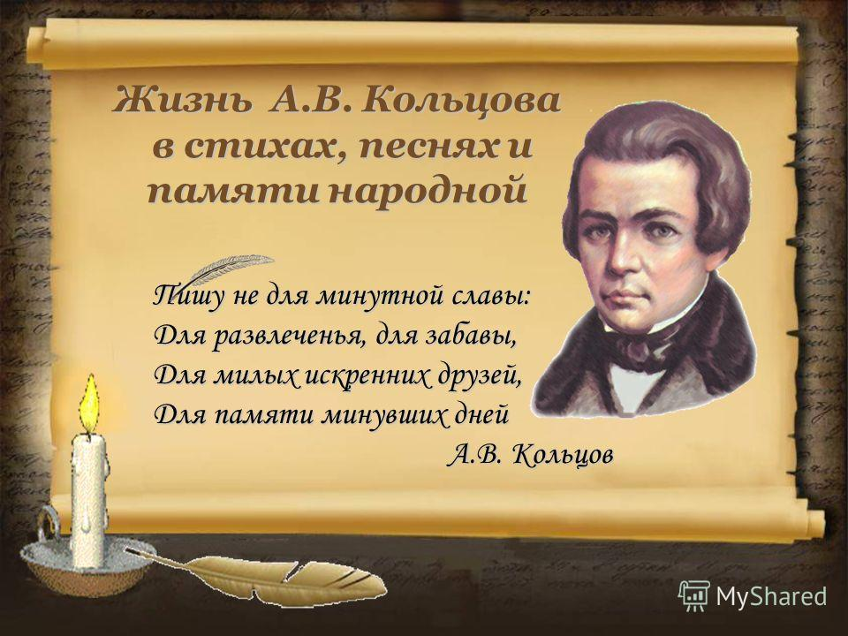

http://www.okrae.odbvrn.ru/koltsov-av Кольцов Алексей Васильевич
http://www.liveinternet.ru/users/sergey_tashebsky/post295601741/ ТВОРЧЕСТВО А. КОЛЬЦОВА (ФОТО. ТЕКСТ. ВИДЕО. СТИХИ. ПЕСНИ. ФИЛЬМ)
Уроки
http://festival.1september.ru/articles/578113/ Урок литературы по теме "Жизнь А.В. Кольцова в стихах, песнях и памяти народной"
http://www.openclass.ru/node/224459 Классный час "Песни и думы Алексея Кольцова"
http://festival.1september.ru/articles/411643/ Анализ стихотворения Алексея Васильевича Кольцова "Косарь" в 5-м классе
http://festival.1september.ru/articles/566204/ Литературно-музыкальная композиция "А.В. Кольцов и его эпоха"
http://festival.1september.ru/articles/538445/ Литературная гостиная "Сердцу дорогие имена…". (Творчество А.Кольцова и И.С. Никитина)
http://nsportal.ru/shkola/literatura/library/2014/03/25/urok-literaturyekskursiya-po-vekham-zhizni-i-tvorchestva Урок литературы:"Экскурсия по вехам жизни и творчества А.В.Кольцова". 7 класс.
http://pedsovet.org/component/option,com_mtree/task,viewlink/link_id,137887/Itemid,188/ музейный урок "Поэтизация народной жизни в стихотворении А.Кольцова «Косарь»
http://aneks.spb.ru/index.php/publikacii/37-literature/2103-2014-07-28-08-08-59 Сравнительный анализ стихотворений А. С. Пушкина“Соловей и роза” и А. В. Кольцова “Соловей”. Анализ стихотворения А. В. Кольцова “Лес”
Презентации, видео
http://tvkultura.ru/video/show/brand_id/20909/episode_id/156140 Романтика романса. Ведущие Мария Максакова и Святослав Бэлза. Поэзией Алексея Кольцова восхищались Жуковский, Пушкин, Одоевский. Творчество Кольцова, дошедшее до нас в русских песнях и романсах, поражает своей духовностью и народностью. Произведения на стихи Алексея Кольцова исполняют артисты московских музыкальных театров.
http://ppt4web.ru/literatura/avkolcov-i-ego-ehpokha-v-stikhotvorenii-pesnja-pakharja.html Презентация на тему: А.В.Кольцов и его эпоха в стихотворении «Песня пахаря»
http://www.myshared.ru/slide/70263/ КОЛЬЦОВ Алексей Васильевич. – презентация
http://nsportal.ru/shkola/literatura/library/2014/03/28/urok-po-tvorchestvu-ng-gogolya-i-prezentatsiya-po-tvorchestvu презентация по творчеству А.В. Кольцова

16 октября –160 лет со дня рождения английского писателя Оскара Уайльда

(1854–1900)

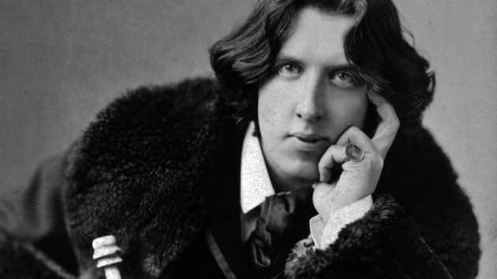
Уроки
http://festival.1september.ru/articles/515667/ "Кентервильское привидение" Оскара Уайльда
http://festival.1september.ru/articles/210633/ Сценарий литературного вечера, посвященного творчеству Оскара Уайльда
http://festival.1september.ru/articles/530648/ Интегрированный урок (английский язык + литература) по теме "Мир парадоксов Оскара Уайльда»
http://festival.1september.ru/articles/597836/ Сценарий мюзикла на английском языке “The Selfish Giant” by Oscar Wilde («Великан-эгоист» по О.Уайльду)
http://festival.1september.ru/articles/417607/ Урок-конференция по сказке Оскара Уайльда "Мальчик-звезда"
http://festival.1september.ru/articles/642971/ Открытый урок английского языка по рассказу Оскара Уайльда "Кентервильское привидение". 8-й класс
http://festival.1september.ru/articles/210168/ Уроки-встречи в литературной гостиной (внеклассные мероприятия по английскому языку)
http://festival.1september.ru/articles/627090/ Урок внеклассного чтения по сказке О.Уайльда "Счастливый принц" "Счастье делать добро". 5-й класс
http://festival.1september.ru/articles/642094/ "Спешите делать добрые дела..." Урок внеклассного чтения по сказке О.Уальда "Счастливый Принц". 6-й класс

http://nsportal.ru/shkola/literatura/library/2013/10/18/urok-literatury-v-5-klasse-po-skazke-oskara-uaylda-malchik УРОК ЛИТЕРАТУРЫ в 5 классе по сказке Оскара Уайльда «Мальчик - звезда»
http://ped-kopilka.ru/blogs/galina-nikolaevna-dolidze/literaturnaja-igra-umniki-i-umnicy-po-skazkam-o-uailda.html Литературная игра "Умники и умницы" по сказкам Уайльда для младших школьников
Презентации
http://www.o-detstve.ru/forteachers/educstudio/presentation-vneklas/4401.html Презентация по сказке Оскара Уайльда «Мальчик-звезда»
https://docs.google.com/presentation/d/1hcjt5gVxXtWEQlwH92SJ_KWnrtGVtmLoNPTqHQt6nf4/edit#slide=id.i0, http://www.dunaeva.info/2011/05/2.html Игра по творчеству О.Уайльда
http://www.youtube.com/watch?v=jJmoqnyGxog Оскар Уайльд (Проект Энциклопедия)

http://www.youtube.com/watch?v=8mNysc9xUIU мультфильм «Кентервильское привидение»

http://www.youtube.com/watch?v=yAGjdMlc350 Оскар Уайльд - Звездный мальчик (аудиоспектакль)

http://www.youtube.com/watch?v=2BqC2mnZX28 Уайльд Оскар — Портрет Дориана Грея аудиокнига

http://www.youtube.com/watch?v=D2vqJ7R3xbU Дориан Грей. История одного портрета
http://www.youtube.com/watch?v=eCmc_xyYq3A Фильм режиссера Оливера Паркера.Снят по роману Оскара Уайльда "Портрет Дориана Грея"

18 октября – 80 лет со дня рождения писателя, историка Кира Булычева (Игоря Всеволодовича Можейко) (1934–2003)

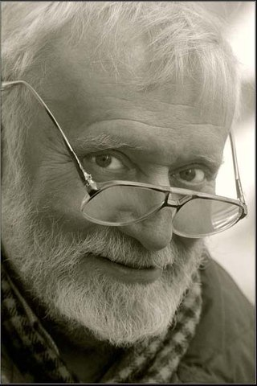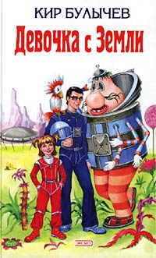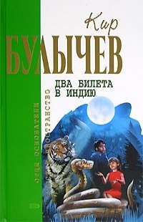
http://chtoby-pomnili.com/page.php?id=809 Можейко Игорь Всеволодович (Кир БУЛЫЧЁВ)
http://www.dryabina.ru/publ/posle_urokov_nashe_tvorchestvo/tvorcheskie_teksty_uchitelja/o_v_drjabina_kollekcionirovanie_kak_kokljush_socialnykh_granic_ne_imeet_intervju_s_kirom_bulychevym/20-1-0-53 О.В. Дрябина. Коллекционирование, как коклюш, социальных границ не имеет. Интервью с Киром Булычевым
Уроки
http://festival.1september.ru/articles/573229/ Урок литературного чтения в 4-м классе "Кир Булычев. "Путешествие Алисы"
http://festival.1september.ru/articles/630484/ Развитие читательской культуры по фантастической повести К.Булычева "Девочка, с которой ничего не случится"
http://festival.1september.ru/articles/587778/ Урок литературы "Человек за все в ответе (по повести К.Булычева "Смерть этажом ниже")
http://www.ug.ru/archive/14236 «Тхы» по-марсиански или «Здравствуйте, я Кир Булычев»
http://www.calameo.com/books/000950540865f46be39db Урок чтения в деятельностном методе 4 класс . Кир Булычев «Путешествие Алисы»
http://collegy.ucoz.ru/publ/49-1-0-664 литература в 4 классе - К.Булычев "Консилиум"
http://iphonebox.ru/10-klass/urok-literaturnogo-chteniia3802 / Тема урока: Кир Булычев. «Путешествие Алисы»
Видео, презентации
ww.youtube.com/watch?v=YQF6-B-HHOQ Буктрейлер книг Кира Булычева - 1 место в областном конкурсе литературного творчества
http://www.youtube.com/watch?v=F5TrfCP1ykc Буктрейлер по книге Кира Булычева «Тринадцать лет пути»
http://www.youtube.com/watch?v=uNAX1_oWOgg Экранизации Кира Булычёва
http://www.youtube.com/watch?v=HZPzcRbNzCU Кир Булычёв о футурологии и предсказаниях
http://www.youtube.com/watch?v=2lD1GOzJESA Кир Булычев. Все о девочке с Земли Обзор книг)
http://www.youtube.com/watch?v=dJbdK4bxbOE Булычев Кир.Как уходили кумиры.

21 октября –85 лет со дня рождения американской писательницы Урсулы Ле Гуин (1929)

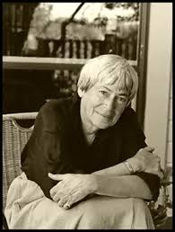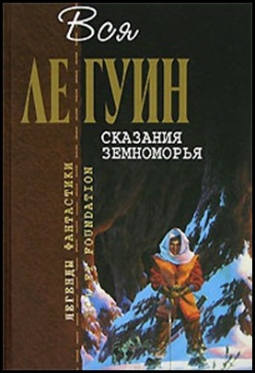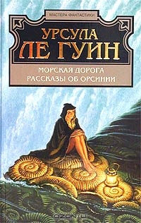

http://raspopin.den-za-dnem.ru/index_b.php?text=121 Волшебник Земноморья

http://nikiforovsergey.com/?page_id=3097 УРСУЛА ЛЕ ГУИН. ОБДЕЛЁННЫЕ. ЧЕЛОВЕЧЕСКИЕ КАЧЕСТВА
https://ru.wikipedia.org/wiki/%D0%9B%D0%B5_%D0%93%D1%83%D0%B8%D0%BD,_%D0%A3%D1%80%D1%81%D1%83%D0%BB%D0%B0_%D0%9A%D1%80%D1%91%D0%B1%D0%B5%D1%80 Ле Гуин, Урсула Крёбер
http://leguinworld.info/ Сайт поклонников творчества писательницы
http://www.livelib.ru/author/5430/reviews/~3 Урсула Ле Гуин. Рецензии на книги
http://nikab.narod2.ru/index/0-14 Эссе о жизни и творчестве Урсулы Ле Гуин
http://www.liveinternet.ru/tags/%F3%F0%F1%F3%EB%E0+%EB%E5+%E3%F3%E8%ED/ Урсула ле Гуин . Самое интересное в блогах

